Reading & Thinking · Politics

苏联与俄罗斯联邦历史的系统论分析
以系统结构、资源动员、信息反馈、制度适应与吸引子转换为坐标，分析苏联兴起、解体及俄罗斯联邦重构的百年历程。
← 返回政治栏目
系统论视角专题分析与演化历程汇编 · 第一篇

用系统论观点分析苏联与俄罗斯联邦历史
依据"机械系统 → 开放系统 → 信息系统 → 自组织系统 → 复杂适应系统 → 演化系统"的路线，苏联到俄罗斯联邦的百年历史，可以概括为一个大型文明—国家系统三次转换"吸引子"的过程。
机械系统
→
开放系统
→
信息系统
→
自组织系统
→
复杂适应系统
→
演化系统
【最核心的系统论判断】
苏联并不只是"因为中央集权而强大"，也不只是"因为计划经济而崩溃"。更准确地说，它用高度集中化解决了低发展条件下的生存、工业化和战争动员问题，却没有成功把系统升级为能够依靠真实信息、分布式试错、制度化纠错和持续创新运行的复杂适应系统。俄罗斯联邦继承的，正是这项未完成的转换。
因此，1991年既不是俄罗斯历史的彻底断裂，也不是苏联制度的简单延续，而是一次结构突变——四项发生了改变，一项深层延续了下来：
系统边界缩小 制度接口更换 精英网络重组 合法性叙事改写 若干深层控制逻辑延续
一

依据该理论的结论
苏联到俄罗斯联邦的百年历史，可以概括为一个大型文明—国家系统三次转换"吸引子"的过程。
1
1917–1928 · 革命生存型系统形成
帝国崩溃后的多中心混乱，被布尔什维克党、红军和战时分配网络重新压缩成一个高度集中的政治系统；新经济政策又表明，纯命令控制无法维持社会再生产，系统必须重新接入市场反馈。
2
1928–1985 · 动员型苏联系统建立、扩张并僵化
同一套集中结构，在工业化、总体战、军工科技和大规模资源配置中显示出极强能力，却在消费、农业、创新、信息真实性和制度纠错方面不断积累"内部熵"。
3
1985–1991 · 改革引发非线性失稳
信息开放、政治松动和经济改革的速度彼此不匹配；旧控制回路先被拆弱，新协调机制却未形成，于是经济短缺、民族共和国主权化、精英分裂和合法性下降相互放大，系统跨过临界点并解体。
4
1991–1999 · 俄罗斯进入低协调度的开放转型
市场和政治信息骤然开放，但法治、税收、财政、产权和中央—地方协调能力不足，结果不是立即形成成熟市场秩序，而是出现寡头网络、国家能力衰退、社会危机和边疆战争。
5
2000年至今 · 重新集中化并转为安全—资源—战争适应型系统
国家通过"权力垂直"、能源收入、安全机构和受控信息环境恢复秩序；2014年以后外部冲突与制裁强化了这一结构，2022年以后又进一步转为战争动员。它表现出显著的短期韧性，但韧性不等于长期适应能力。
二

理论概念对应
附件本身没有直接论述苏联或俄罗斯历史。它提供的是分析框架，以下历史叙述属于"理论外补充"。
附件没有页码，因此只能按章节定位：总体路线见开篇及"第一部分"，整体性、开放系统、等终性见"第二部分"，反馈与信息见"第三部分"，耗散结构与自组织见"第四部分"，非线性见"第五部分"，复杂适应系统见"第六部分"，网络关系见"第七部分"，文明系统的五项因素见"第九部分"。可参看附件原文。
为把这些概念用于国家史，可以把苏联—俄罗斯系统操作化为七个相互耦合的变量：
系统维度 | 在苏联—俄罗斯历史中的对应物
系统边界 | 帝国疆域、加盟共和国、俄罗斯联邦主体、势力范围与国际承认边界
资源与能量 | 粮食、劳动力、煤钢、石油天然气、财政、军工产能
制度结构 | 党—国家、计划机关、军队与安全机构、总统制、联邦制、市场产权
信息网络 | 统计与计划报表、党内传达、新闻审查、媒体、互联网、情报系统
控制与反馈 | 价格、选举、干部考核、镇压、财政转移、社会抗议、地方协商
文化算法 | 马克思列宁主义、卫国战争记忆、强国观念、国家统一与秩序叙事
外部环境 | 世界市场、战争、冷战、军备竞赛、国际组织、制裁与贸易转向

可以用一个非附件原有、仅为便于说明的关系式表示：
国家系统的持续能力 ≈ 资源输入 × 协调能力 × 信息真实性 × 适应能力 − 内部熵增
非附件原有公式 · 仅为便于说明
苏联长期提高的是资源集中与协调强度，但信息真实性和分布式适应能力逐步下降；1990年代俄罗斯提高了开放度，却一度失去协调能力；2000年后的俄罗斯重新提高协调强度，但又压缩了部分独立反馈渠道。
三

推理过程：从苏联创建到当代俄罗斯
十个历史阶段，每一段都在追问同一个问题：系统靠什么手段获得秩序，又为此付出了什么样的适应性代价。
1917–1922

旧帝国解体与革命系统生成
1917年的俄国不是一个稳定国家内部的普通政权更替，而是战争失败、经济崩溃、军队瓦解、土地冲突和民族问题共同造成的系统性断裂。二月革命破坏了沙皇控制中枢，却没有建立能够同时处理战争、土地、粮食和民族自治的新协调中心；十月革命后，布尔什维克依靠高度组织化政党、苏维埃名义、军队和强制分配体系，在内战中重新建立控制。
从系统论看，布尔什维克的优势不在于其代表了社会全部组成部分，而在于它是崩溃环境中组织密度最高、指令链最短、目标最集中的网络节点。战争共产主义能把稀缺资源迅速转向军队，却破坏农业激励和城乡交换，使系统的物质再生产接近极限。
1921年的新经济政策，是一次典型的负反馈纠偏：国家保留大工业、运输和外贸等"制高点"，同时恢复货币、市场和小规模私人经营。美国国会图书馆的苏联国别研究也把新经济政策描述为在政权生存受威胁后对市场机制的战术性恢复；1922年则通过联盟安排正式形成苏联。美国国会图书馆：新经济政策与苏联形成
这里形成了苏联此后始终没有解决的结构矛盾：
- 它在宪制形式上是由民族共和国组成的联邦；
- 它在实际控制上却由统一的共产党组织、干部任命和安全系统集中运行；
- 共和国边界与民族建制帮助塑造了现代民族国家，却又把潜在的退出单元保存在系统内部。
因此，苏联联邦制既是整合多民族空间的机制，也是中央合法性衰退后系统可能沿既有边界裂解的结构条件。
1928–1941

斯大林式动员系统
斯大林时期完成了从"有限市场反馈的革命国家"向"行政命令型工业—农业复合系统"的跃迁。五年计划、农业集体化、国有工业、干部体系和政治警察共同构成一套巨型纵向控制网络。
这一系统解决了一个真实问题：在资本稀缺、外部威胁强、工业基础薄弱的条件下，怎样把农业剩余、劳动力和投资迅速集中到重工业与国防工业。它在很短时间内建立了大批工业中心和重工业能力。与此同时，强制集体化造成农业破坏、饥荒和巨大的人道代价；不现实的指标、对重工业的偏置以及全面国有化也造成消费品短缺。相关政策目标与后果可见美国国会图书馆对俄罗斯档案的整理。美国国会图书馆：集体化与工业化
系统论上，这是一种高度接近"机械系统"的国家结构：

但社会不是机器。地方为了完成指标会隐瞒资源、虚报产量、降低质量；中央接收到的"好消息"越多，实际信息越失真。镇压能够消除公开反对，却不能消除复杂性，只会让复杂性转入非正式网络、黑市、关系交换和报表造假之中。
斯大林体制的根本悖论是：控制强度越高，表面秩序越强；独立反馈越少，中央对真实系统状态的认识反而可能越弱。
1941–1953

总体战检验与超级大国形成
纳粹德国入侵把苏联系统推入极端选择环境。此前建立的重工业、纵向动员和跨地域搬迁能力，为战争胜利提供了重要物质基础；广大人口的抵抗、爱国动员和盟国合作也不可省略。战争证明，这套系统在目标单一、威胁明确、资源可强制集中时具有很高韧性。
胜利又产生三重涌现结果：
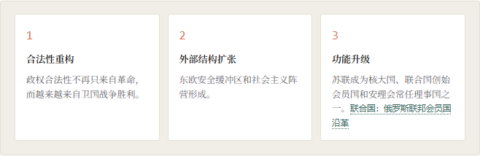
可是，战争环境强化的军工优先、保密、安全化和命令机制，在和平时期并未充分退出。系统把"适合非常状态的组织形式"固化为常态制度，为后来军民经济失衡埋下路径依赖。
1953–1964

去斯大林化与有限纠错
斯大林去世后，赫鲁晓夫通过反个人崇拜、释放部分政治犯、行政改革和有限文化解冻，恢复了一部分被压制的反馈。农业、住房和消费受到更多重视；航天、核技术和教育体系则显示出苏联集中资源攻克明确技术目标的能力。
但改革仍主要是自上而下的运动式调整：部门撤并、地区经济委员会、农业计划和干部轮换频繁变化，缺少稳定的制度化试错机制。于是，纠错常常表现为"最高领导人改变指令"，而不是形成能够自动暴露错误、吸收地方知识并持续修正的反馈网络。
这说明苏联系统能够进行政策摆动，却没有完成从人格化控制到规则化适应的转型。1964年赫鲁晓夫被撤换，也说明精英系统最终选择了可预测性而非持续扰动。
1964–1985

稳定、停滞与亚稳态
勃列日涅夫时期形成一种非正式社会契约：党国提供就业、基本福利、低价住房与秩序，社会以政治服从和低参与作为交换。干部任期稳定减少了高层恐惧，却也使部门利益、地方保护和官僚惰性固化。
早期工业化依赖增加劳动力、资本和原料的"粗放增长"。当人口、投资和易开采资源不能继续高速增加时，增长必须更多依靠质量、技术、服务和组织创新，而这些恰恰需要横向信息、价格信号、企业自主权和允许失败。到1970年代，苏联为维持工业增长需要投入越来越多资本与劳动，计划目标经常不能完成，农业仍需大量投入，消费供给和生活水平改善趋缓。美国国会图书馆：勃列日涅夫时期的经济与生活水平
从控制论看，系统出现了四种故障：
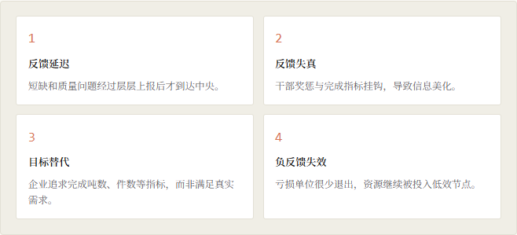
黑市、私人关系和企业间非正式调剂并非系统外的偶发现象，而是社会为弥补正式计划网络信息不足而产生的"影子自组织"。它能局部维持运行，却也进一步侵蚀正式规则。
所以，勃列日涅夫时代不是完全静止，而是一种亚稳态：宏观上看似稳定，内部却靠能源出口、隐性补贴、非正式交换和降低目标来吸收矛盾。稳定本身成为推迟改革的原因。
1985–1991

改革、正反馈与系统解体
戈尔巴乔夫面对的是经济效率、技术差距、军备负担、阿富汗战争、官僚僵化、民族关系和合法性同时承压的复合系统。他推行改革、公开性和政治民主化，方向上是试图恢复信息与适应能力。国会图书馆的研究将其概括为：以改革重振经济，以民主化改变权力结构，以公开性为两者提供信息条件。美国国会图书馆：戈尔巴乔夫改革的三条线
问题不只是"改革太多"或"改革太少"，而是改革的子系统不同步：

公开性让饥荒、镇压、腐败、民族创伤和现实短缺进入公共讨论，这是恢复真实反馈的必要条件；但这些信息进入一个缺乏信任、没有成熟利益协调制度的环境后，也迅速削弱了旧合法性。经济改革让企业获得部分自主权，却没有同时形成完整价格、产权、财政和破产机制，旧计划协调下降，新市场协调尚未接管。
与此同时，各共和国的精英发现，"主权化"可以把地方资源、税收和政治合法性从联盟中央转移到共和国层级。中央越弱，共和国越倾向保留资源；共和国越保留资源，中央就越弱，形成正反馈：

1989年东欧剧变削弱外部帝国，1990—1991年共和国主权运动削弱内部联盟，1991年8月保守派政变失败则成为越过临界点的触发事件。此后共产党控制网络瓦解，叶利钦与俄罗斯共和国中枢取代联盟中枢，乌克兰等共和国独立使新联盟方案失去物质基础。1991年12月苏联终止存在；12月25日戈尔巴乔夫辞职。美国国务院历史办公室：苏联解体过程
因此，苏联解体不是一个单因果事件，而是：
慢变量 | 中速放大器 | 临界触发
粗放增长耗尽、官僚固化、民族联邦结构、合法性损耗 | 短缺、财政恶化、公开性、精英分裂、共和国资源截留 | 东欧剧变、主权宣言、八一九政变失败、乌克兰独立选择

油价、军备竞赛、阿富汗战争或民族主义都很重要，但任何单项都不足以独立解释1991年；真正关键的是它们在一个反馈失真、制度替代不足的系统中发生了耦合。
1991–1999

俄罗斯联邦的"失组织开放"
苏联解体后，俄罗斯同时经历四种边界收缩：领土与人口减少、统一产业链断裂、联盟财政消失、全球势力范围收缩。但它又继承了苏联的大部分核力量、中央国家机构、主要军工体系以及联合国席位。1991年12月24日，叶利钦通知联合国，俄罗斯联邦在独联体11国支持下延续苏联在安理会及其他联合国机构中的会员资格。联合国：苏联席位由俄罗斯联邦延续
俄罗斯随后迅速放开价格、贸易和私有化，却没有同步建立强有力的税收、法院、产权、金融监管和社会保障。系统从"过度组织"摆向"组织不足"：旧指令失效，成熟市场规则尚未建立，掌握银行、媒体、资源企业和行政关系的少数节点遂获得异常高的网络中心性。
1990—1998年官方实际GDP接近减半；不过经合组织也提醒，苏联时期产量高报、价格失真和无需求库存会夸大可比降幅。无论精确幅度如何，居民生活水平、贫困、医疗和社会服务恶化是真实而广泛的。OECD：俄罗斯十五年经济改革
这一时期的关键节点包括：
- 1993年宪政危机：总统与议会冲突以武力收场，随后通过的宪法建立了总统占优势的制度结构；宪法第80—90条赋予总统确定内外政策方向、任命、发布法令和统帅军队等广泛权力。俄罗斯联邦宪法：总统权限
- 车臣战争：显示联邦边界、地方主权与中央强制能力之间的冲突；
- 贷款换股与寡头化：私有化没有自动产生分散竞争，反而形成资源—金融—媒体—政治相互控制的高中心度网络；
- 1998年金融危机：国家债务、汇率和银行体系的脆弱性集中暴露，也成为随后制度重组的分水岭。
因此，1990年代不能简单概括为"民主失败"或"市场失败"。系统论上，它是开放速度超过制度生成速度，产权重组速度超过规则生成速度，地方与私人网络成长速度超过公共国家能力恢复速度。
2000–2013

权力垂直与国家能力恢复
普京上台后，系统目标从"制度转换"改为"秩序、国家能力与可控发展"。联邦区、税收改革、安全机构、国有或国家控制的战略企业、全国媒体控制以及执政党网络，共同构成"权力垂直"。欧洲复兴开发银行将这一模式概括为：国家重新取得政治和经济主导地位，并以统一俄罗斯党、强大国企和权力垂直为支柱。EBRD《转型报告2013》
这一重组获得了重要正向输出：
- 税收征集和中央财政能力增强；
- 车臣分离主义被以战争、财政转移和地方代理人体系压制；
- 工资、养老金与消费恢复；
- 高油价和产量增长提供大量外部能量；
- 2004年建立石油稳定基金，把部分资源收入转化为危机缓冲。
世界银行资料显示，1999—2003年俄罗斯年均GDP增长约7.4%，贫困随后显著下降；但增长对高油价的依赖也构成长期脆弱性。世界银行：经济复苏与减贫 国际货币基金组织则指出，2004年设立的稳定基金旨在保存石油意外收入并缓冲价格波动。IMF：俄罗斯石油财政框架
这个时期建立的不是苏联计划经济复辟，而是一种新的混合系统：

它比1990年代更能执行政策，也比苏联经济更能利用市场信息；但政治竞争、独立媒体、地方自主和寡头独立性受到压缩。2008年的俄格战争、2008—2012年的梅德韦杰夫—普京"双核心"安排以及2011—2012年抗议，显示精英继承、外部安全和城市中产反馈仍是系统的敏感点。
2014–2021

安全化、制裁与"堡垒化"适应
2014年俄罗斯控制并吞并克里米亚，乌东冲突随之长期化。联合国大会第68/262号决议确认乌克兰在国际承认边界内的领土完整，并认定2014年3月16日克里米亚公投不能构成改变其地位的依据。联合国：乌克兰领土完整决议
这一事件改变了俄罗斯系统的主导反馈：
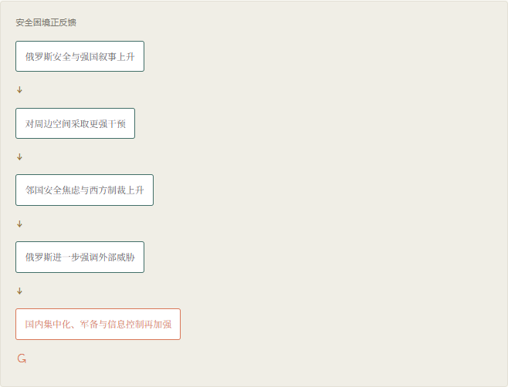
这是一条典型的安全困境正反馈。它不能被简化为任何一方的单一动机。1990年代至2000年代初，俄罗斯与北约曾建立合作机制：俄罗斯1994年加入"和平伙伴关系"，1997年签署《北约—俄罗斯基本文件》，2002年成立北约—俄罗斯理事会；2014年以后实际合作基本暂停。北约：俄—北约关系演变
面对制裁，俄罗斯发展进口替代、储备积累、财政规则、支付基础设施和面向亚洲的贸易联系。这提高了对特定外部冲击的冗余度；但世界银行在2014—2015年的评估已指出，俄罗斯拥有大量油气与硬基础设施等有形资产，却相对缺少能够公平监管企业、提高公共服务和推动创新的制度性无形资产。世界银行：俄罗斯多元化发展约束
2020年宪法修改进一步重构总统任期与国家权力安排。系统的继承问题因此被延后，但没有被消除：一个围绕最高节点协调的网络，短期执行力很强，长期却必须面对信息过滤与权力交接的结构风险。
2022–2026年9月

战争动员型复杂适应系统
2022年2月24日，俄罗斯对乌克兰发动全面入侵。联合国大会第ES-11/1号决议以141票赞成、5票反对、35票弃权通过，要求俄罗斯停止使用武力并撤军。联合国大会第ES-11/1号决议记录
从系统论看，战争使俄罗斯的政治、财政、工业、信息和对外贸易进一步围绕安全目标耦合：
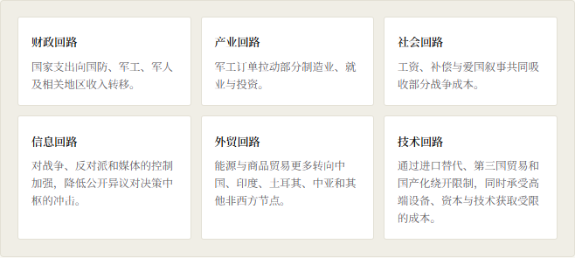
这说明俄罗斯不是一个与外界隔绝的封闭系统，而是在进行外部耦合对象的重排：与欧美的金融、技术和能源联系下降，与亚洲及全球南方部分经济体的联系上升。开放系统的关键不是"是否开放"这一二元判断，而是与谁交换何种物质、能量和信息，以及交换成本如何变化。
截至2026年9月8日，普京仍任俄罗斯总统；俄罗斯官方资料显示他于2024年5月7日开始当前任期。俄罗斯总统官方网站：历任总统与任期 2024年官方结果为87.28%，但俄罗斯没有邀请欧安组织观察员，因此官方计票结果与独立国际选举评估的缺失必须同时说明。俄罗斯国家杜马：官方选举结果、欧安组织：未获邀请观察2024年选举
经济上，制裁没有造成外界最初设想的立即崩溃，原因包括能源出口延续、财政刺激、军事及国企投资、贸易改道、资本管制和既有工业能力。但这不等于成本消失。世界银行2026年春季评估认为，俄罗斯GDP增速从2024年的4.9%降至2025年的1%，此前财政刺激效应消退，信贷条件收紧；中长期增长受到劳动力、海外市场与技术获取限制，其基线判断是增长将在约0.7%的低位徘徊。该报告也特别提醒战争、制裁和数据条件带来高度不确定性。世界银行：2026年俄罗斯经济评估
外部压力仍在累积。欧盟理事会的时间线显示，欧盟于2026年7月通过第21轮对俄制裁，继续针对能源、金融、加密资产、炼油与相关航运网络。欧盟理事会：对俄制裁时间线
因此，当代俄罗斯显示的是一种"双重性质"：
短期韧性 | 长期脆弱性
中央决策链短，资源转向快 | 真实坏消息可能难以上达
能源、粮食、军工与核力量形成战略冗余 | 高端技术、投资和生产率提升受约束
财政与国企能维持重点部门 | 军事需求可能挤压民用更新
贸易可以转向新节点 | 新市场可能带来更高折价、物流和依赖成本
强国与安全叙事提供凝聚力 | 合法性与持续冲突更深绑定
最高权力集中便于协调 | 继承、精英平衡和中心失误风险集中于单点

所以，"没有崩溃"不能直接推出"系统健康"，"GDP增长"也不能直接推出"长期发展"。军工生产可以提高当期总产出，却不必然提高居民福利、民用生产率和未来创新能力。系统是否真正适应，要看它能否把战争动员能力转化为和平时期的多样化创造能力。
四

五条贯穿百年的深层演化链
把十个历史阶段抽离出来，可以看到五条反复出现、跨越沙俄、苏联与俄罗斯联邦三个政体的结构性回路。
1

中央集权悖论
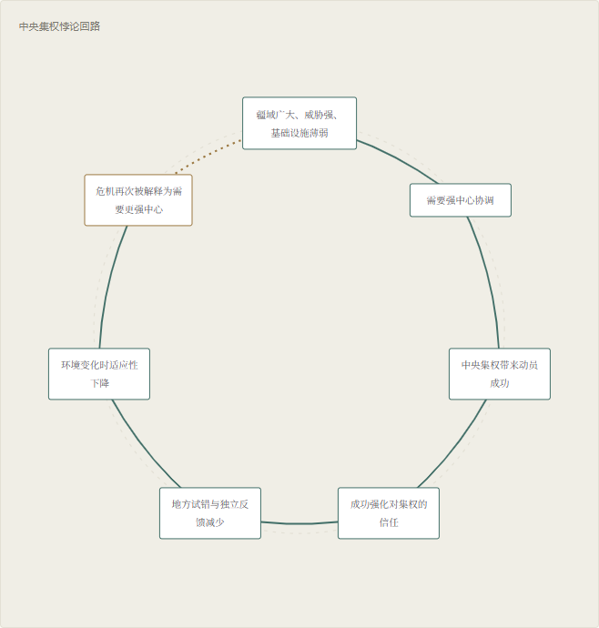
这条回路从沙俄后期、苏联到俄罗斯联邦反复出现。它说明中央集权既可能是生存条件，也可能成为适应瓶颈；关键不是抽象地判断"集中好或坏"，而是中央是否能获得真实信息、容纳局部试验并允许规则化纠错。
2

信息—控制悖论
苏联后期的主要问题不是"没有信息"，而是信息激励错误：上级想听到计划完成，下级需要证明计划完成。当政治惩罚与坏消息绑定时，信息论意义上的"不确定性减少"就无法发生。
戈尔巴乔夫时期又出现相反问题：信息快速解禁，但组织没有足够能力吸收和处理。由此可见：

健康系统需要的不是信息数量最大化，而是真实信息、可信处理程序和可执行纠错之间的匹配。
3

资源型开放系统
苏联和俄罗斯都依靠外部交换维持内部秩序，只是接口不同。苏联出口原料、进口粮食与技术；俄罗斯更多以油气、金属、粮食等连接世界市场。能源收入是外部输入的"负熵"，能够维持财政、军工、福利和地区转移，却也可能降低制度改革压力。
因此，资源不是宿命。决定性问题是资源收入被转化为：

4

联邦边界与民族网络
苏联用民族共和国把多样性制度化，却由共产党跨共和国网络维持统一；当党网瓦解时，共和国边界成为国家边界。俄罗斯联邦吸取这一经验后更强调中央对地区的财政、干部和安全控制，并通过差异化协议或地方代理维持北高加索等复杂地区。
这提高了边界稳定性，但也意味着联邦均衡较多依赖中央转移支付和精英协调。系统的长期稳定，最终仍取决于各地区是否认为留在共同体内比退出更有安全、发展与身份收益，而不只取决于强制成本。
5

合法性"文化算法"的转换
苏联的合法性大体经历：

这不是简单宣传替换。文化算法决定社会如何解释成本：同样的物质损失，在"失败与混乱"叙事中可能瓦解合法性，在"保卫国家"叙事中则可能被部分接受。但如果系统输出长期无法满足日常生活、代际前景与公平感，叙事的补偿能力也有边界。
五

为什么苏联会解体，而俄罗斯至今没有重演1991年？
两者的关键差别不是俄罗斯"更强"这么简单，而是结构条件不同。
1991年的苏联 | 当代俄罗斯联邦
联盟中央与15个共和国存在双重主权 | 联邦主体的国际主权基础远弱于加盟共和国
共产党跨区域控制网络突然瓦解 | 总统、安全机构、财政与执政党网络仍然连通
政治开放与经济失序同时发生 | 政治反馈受控，经济调整采取选择性、渐进和行政方式
联盟合法性被公开否定，替代国家已具组织外壳 | 俄罗斯国家身份、国际席位和核心机构连续
中央失去对精英、财政和强制机关的一致控制 | 中央目前仍能协调主要精英、地区和强制机关
共和国退出形成自我强化浪潮 | 地区精英多数依赖中央资源与任命网络

但这不意味着俄罗斯不存在非线性风险。2023年瓦格纳事件已经显示，战争外包网络、军方、安全机构和私人武装之间可能出现委托—代理失控。高度集中系统平时能压低波动，却可能让许多矛盾在不可见状态下积累；一旦最高层协调、财政资源或强制体系一致性同时下降，变化可能比线性趋势预测更快。
六

对未来的系统论判断
复杂系统不能做单线决定论预测，只能识别可能的吸引子与关键变量。
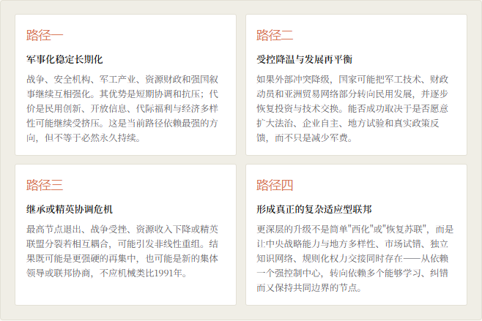
判断俄罗斯走向哪条路径，应持续观察五组变量：
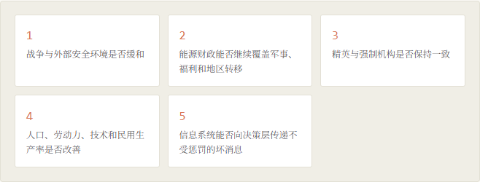
七

附件未覆盖之处或不确定性
诚实标注理论框架与历史叙述之间的边界，是这套分析方法本身的一部分。
- 1. 该附件没有直接论述苏联和俄罗斯历史。上述"整体性、开放系统、反馈、自组织、非线性、复杂适应系统、网络、文明系统"来自附件；具体历史事件、数据与当代状态均属于理论外补充。
- 2. 系统解释不替代法律和道德判断。把战争解释为安全困境或反馈回路，不等于把各方行为等量齐观，也不取消行为主体的责任。对克里米亚地位和2022年全面入侵，本文采用联合国大会相关决议所记录的国际法与国际承认框架。
- 3. 苏联解体没有唯一原因。经济、民族、制度、精英、外部竞争和改革时序是耦合关系；任何"只因油价""只因西方""只因计划经济"或"只因戈尔巴乔夫"的解释都过度线性。
- 4. 当代数据存在战争条件下的不确定性。不同机构对增长、军费、人口、伤亡和贸易改道的口径可能不同，因此本文主要使用能够说明结构趋势的数据，而避免把单一精确数字当作完整现实。
- 5. "俄罗斯是苏联复活"并不准确。两者的产权制度、意识形态、社会结构、国际经济接口和疆域不同；更准确的说法是，俄罗斯在新制度中重新激活了苏联及更早俄国历史中的若干集中化、安全化和强国合法性路径。
结语
归根结底，这段历史展示的不是一个制度突然成功、突然失败，再被另一个制度完全替换，而是一个超大型国家系统不断在四个目标之间寻找平衡：
统一
⟷
多样性
控制
⟷
信息
动员
⟷
生活
稳定
⟷
演化
苏联的历史性能力，是把分散资源压缩成统一行动；它的历史性缺陷，是没有把统一行动进一步升级为分布式学习。俄罗斯联邦恢复了国家协调，却仍未最终回答同一个问题：
一个幅员巨大、资源丰富、安全压力强烈的国家，能否既保持整体性，又允许足够真实的反馈、制度化纠错和多中心创新？
这才是从1917年贯穿到当下的系统主线。
✦ 系统论视角专题分析与演化历程汇编 · 第一篇终
来源：https://cavno.org/reading/politics/soviet-russian-federation-systems-analysis/

